DALLMER Aufsatz DallDrain Select, 150 x 150 mm

Dallmer

Eigenschaften

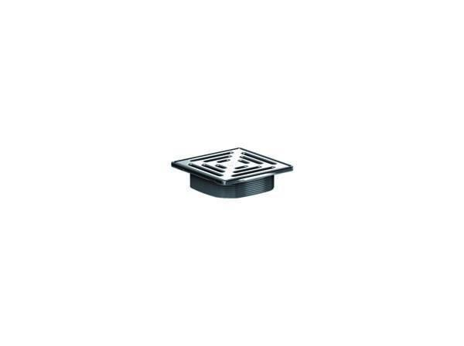

GTIN:

4001636517173

HAN:

517173

Art Zubehör

Aufsatz, Aufsatzstück

Werkstoff

Edelstahl, Kunststoff